**软件需求规格说明书**

**面向对象建模**

版本：1.0

|  |  |  |  |
| --- | --- | --- | --- |
| 编写人 | 张志伟 | 日期 | 2020-12-22 |
| 评审 |  | 评审号/日期 |  |
| 批准 |  | 状态 |  |
| 发布范围 | 全公司 | | |

**修改历史**

|  |  |  |  |
| --- | --- | --- | --- |
| **日期** | **版本** | **作者** | **修改内容** |
| **2020-12-22** | **1.0** |  | **新建** |
|  |  |  |  |
|  |  |  |  |
|  |  |  |  |
|  |  |  |  |
|  |  |  |  |
|  |  |  |  |

目录

1引言 4

1.1 目的 4

2.项目概述 4

2.1 系统功能 4

2.2 顶层用例图 4

2.3完整用例图 5

2.4类图 6

# 1引言

## 1.1 目的

为了充分利用京津科技资源，破解我省产业转型升级、绿色崛起所面临的重大技术难题，按照厅领导指示，现面向重点产业、重点领域、重点企业（单位）征集产业或领域关键技术难题，构建我省重大技术需求数据库，特制定本工作方案。

# 2.项目概述

## 2.1 系统功能

1、用户管理：包括用户管理和权限管理，进行用户管理，角色的管理进行。

2、需求管理：包括需求添加和需求管理，进行需求的填报，以及进行查看和修改。

3、需求审核：包括形式审核和部门审核，形式审核通过后移交到相关部门进行部门审 核。

4、统计查询：包括分类检索、综合检索和统计图表。前两者用来检索需求，后者是报表展示。

## 2.2 顶层用例图

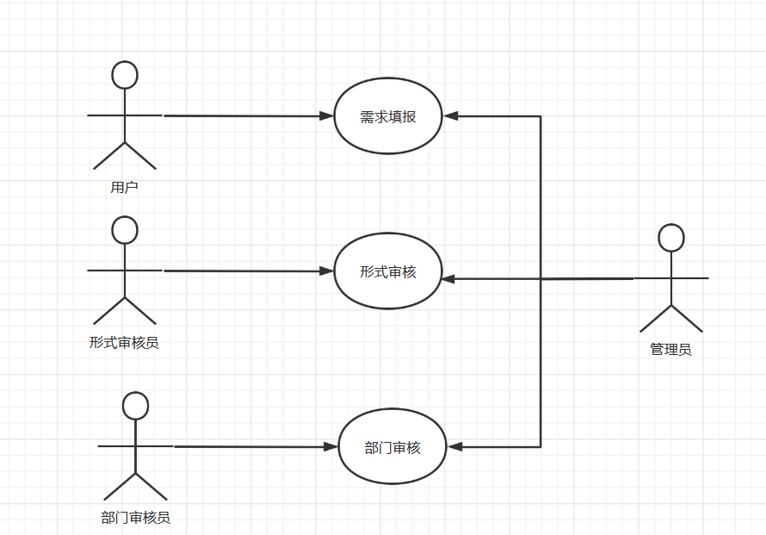

## 2.3完整用例图

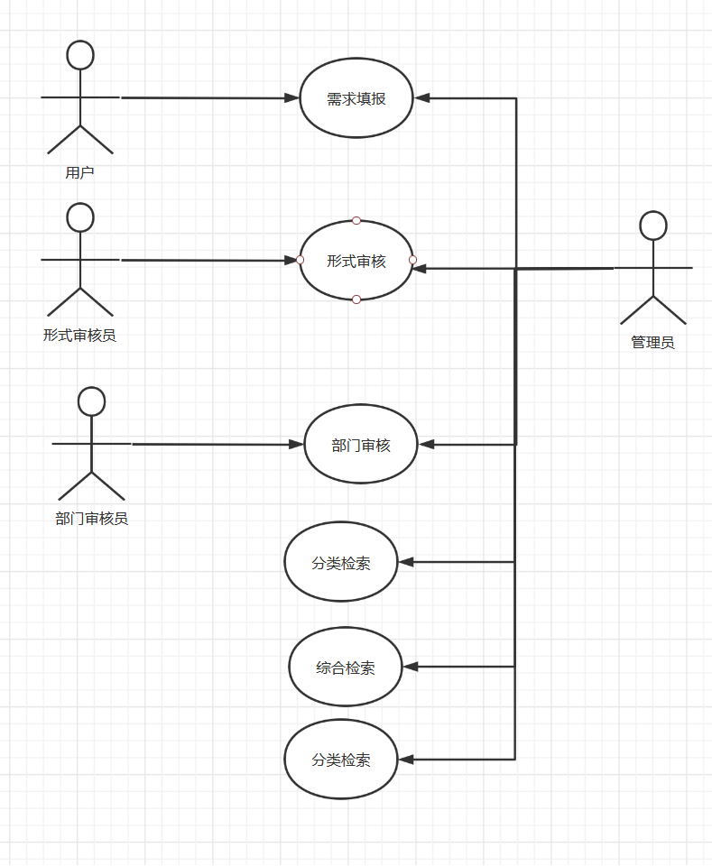

## 2.4类图

